**УПОЛНОМОЧЕННЫЙ**

**ПО ПРАВАМ ЧЕЛОВЕКА В ЧУКОТСКОМ АВТОНОМНОМ ОКРУГЕ**

**689000**

**г. Анадырь,**

**ул. Беринга, д.20**

**тел.(42722)6-90-96**

**НОВОСТЬ**

|  |
| --- |
|  |

**12.02.2018 Интернет-сайт Правительства**

**«Крайний Север»**

**Радио «Пурга»**

**ГТРК «Чукотка»**

**Уполномоченный по правам человека встретился с молодежью Провиденского городского округа**

**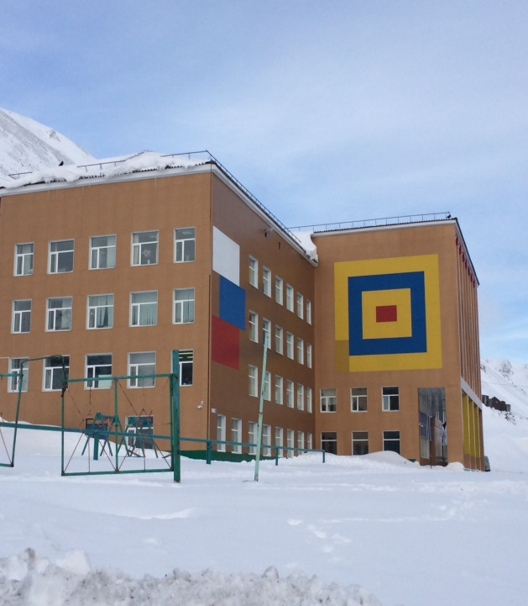**

Беседа с учащимися школы села Новое Чаплино стала первым мероприятием в рабочей поездке Уполномоченного по правам человека в Провиденский городской округ.

Ребята с интересом выслушали информацию о разновидностях прав человека, об истории возникновения института омбудсмена в Российской Федерации, об основных направлениях деятельности государственного правозащитника, об исторических документах, обозначивших права и свободы человека и гражданина. Уполномоченный также поделилась практическим опытом и рассказала о наиболее резонансных делах.

«Нельзя защитить себя, не зная своих прав. Чтобы вырасти и стать полноправным членом общества, знающим свои права, надо учиться этому с детства. Именно поэтому по инициативе Уполномоченного по правам человека в Российской Федерации Татьяны Москальковой в российских школах ежегодно будет проходить единый урок «ПРАВА ЧЕЛОВЕКА» - отметила Анастасия Жукова в приветственном слове школьникам Провиденской средней школы во время их награждения Главой администрации Провиденского городского округа.

Кроме того, государственный правозащитник подробно ответила на вопросы учащихся и трудового коллектива Чукотского северо-восточного техникума п. Провидения, затронувшие актуальные социальные и правовые проблемы.

«Права основываются на традициях и моральных ценностях. Важнейшие из них – это право на жизнь, на свободу, право на достоинство. Нарушения прав граждан не могут и не должны быть безнаказанными» - добавила Уполномоченный.

|  |  |  |
| --- | --- | --- |
| **C:\Users\A.Zhukova\Desktop\Новая папка\IMG_6631.JPG** |  | **C:\Users\A.Zhukova\Desktop\Новая папка (2)\20180206_154100.jpg** |

**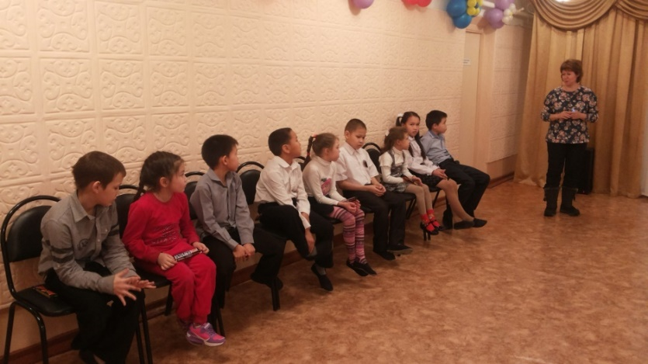**

Уполномоченный по правам

человека в Чукотском автономном округе А.Г. Жукова